OFICIO DE ENCAMINHAMENTO

Os autores do artigo intitulado “MINI-EXAME DO ESTADO MENTAL: CAPACIDADE PSICOMÉTRICA E FORMAS DE AVALIAÇÃO” declara a submissão exclusiva do manuscrito à Revista de APS.

Todos os autores (João Gabriel Silva Souza; Luiza Anjos Soares; Tamirys Caroline Silva Souza; Alessandra Ribeiro Pereira; Andrey George Silva Souza) participaram efetivamente da concepção, planejamento, busca bibliográfica e escrita do manuscrito. Contribuindo significativamente na elaboração da revisão crítica do conteúdo e aprovando a versão final do manuscrito.

Endereço para correspondência: Andrey George (Diretoria de Extensão - FUNORTE) Av. Osmane Barbosa, 11.111, Bairro JK, Cep: 39404-006, Montes Claros – MG. Tel: (38) 2101-9274. Email: jgabriel.ssouza@yahoo.com.br

Montes Claros, 01/08/2012

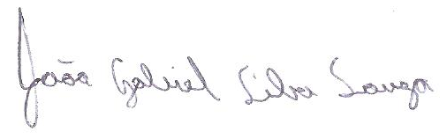
João Gabriel Silva Souza

